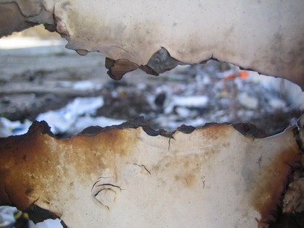

Le capitalisme tue, affame, exploite.
Une minorité de dirigeants (bien identifiables !) sont les décideurs, les organisateurs des rapports essentiels entre les pays, des souffrances majeures des populations.
Echanges commerciaux et financiers, exploitation des ressources "naturelles", partage géoéconomique de la planète...
Avec bien évidemment accumulation de fortune colossale et de pouvoirs exorbitants...

Je ne m'étends pas sur le constat, mais ne pas mesurer la réalité des dominations et des responsabilités des dominants conduit à un cheminement politique erroné pour celles et ceux qui agissent pour « changer le monde ».

Il est donc indispensable que les débats politiques sérieux et progressistes prennent le temps de confronter LEUR VISION DE LA REALITE DE LA SOCIETE, DU MONDE.

Y a-t-il parmi les progressistes de voix pour soutenir, encourager (ou masquer) les réalités de ses dominations, leurs gravités, leurs responsabilités ?

Qui peut penser que sans accord sur l’analyse du réel, le cheminement politique transformateur peut être cohérent ?

A bientôt sur les chemins des révolutions démocratiques.

